Проповеди в MP3 – диск 130  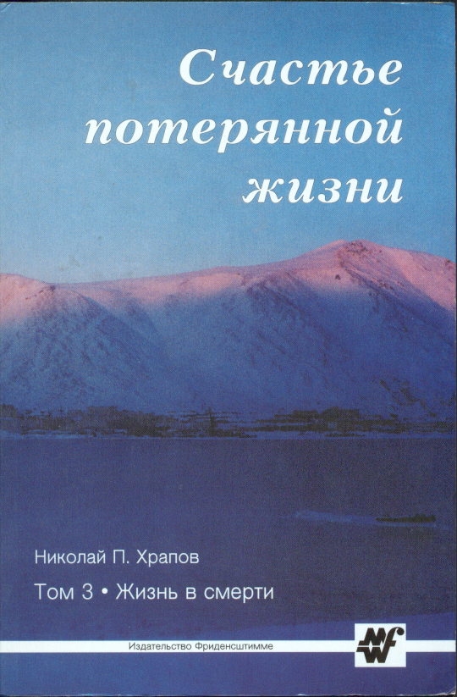  Храпов Н.П.  «Счастье потерянной жизни»  диск 3  [01-06] Книга 2, части 13-18 5:51:39  [07-12] Книга 3, части 1–6 5:59:04 | Проповеди в MP3 – диск 130  Храпов Н.П.  «Счастье потерянной жизни»  диск 3  [01-06] Книга 2, части 13-18 5:51:39  [07-12] Книга 3, части 1–6 5:59:04

